20231312ZK18

(10分)如图所示，甲图中滑动变阻器的滑片从一端滑到另一端的过程中，两电压表的读数随电流表读数的变化情况如图乙中的*AC*、*BC*两直线所示。不考虑电表对电路的影响。

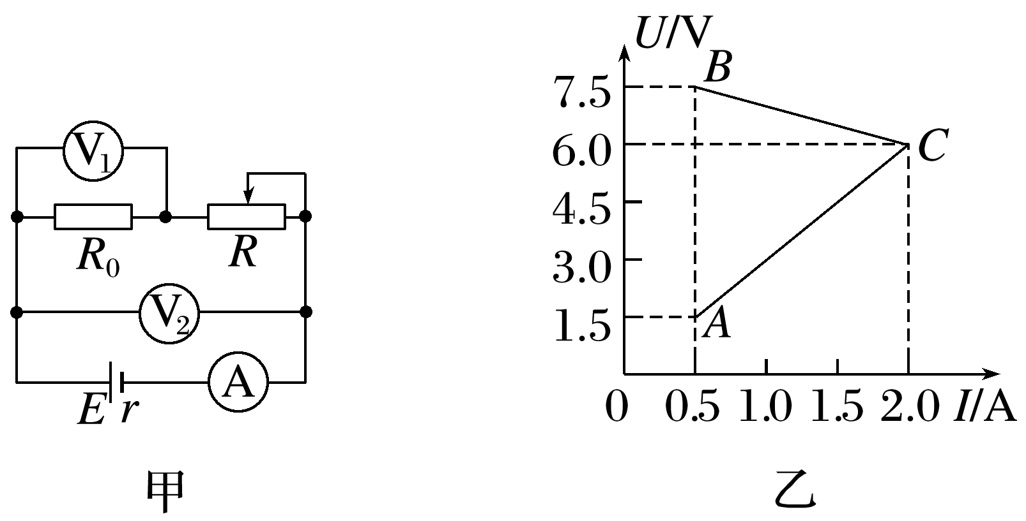

(1)电压表V1、V2的示数随电流表示数的变化图像应分别为*U*－*I*图像中的哪一条直线？

(2)定值电阻*R*0、变阻器的总电阻*R*分别为多少？

(3)求出电源的电动势和内阻。

(4)滑动变阻器的最大功率是多少？